

**课程名称：移动应用开发**

**授课教师：曹阳**

**学生姓名：邱梓瀚 黄海波**

**学** **号：20162180070**

**20162180089**

**学** **院：计算机学院**

**完成时间：2019-1-2**

**Twenty-One 目录**

一、 产品设计方案 5

1. 项目实施可行性报告 5

1.1 行业市场分析 5

1.2 竞争对手分析 5

1.3 自身条件分析 6

2 产品定位及目标 6

3 产品内容总策划 7

3.1核心功能： 7

3.2角色定义：APP用户 7

3.3 开发日程表： 7

3.4 使用流程： 8

3.4打卡活动展示 8

3.5详细信息页面 8

3.6新建打卡活动 9

3.7成就系统 9

3.8页面切换 10

4 技术解决方案 10

4.1 软件开发平台 10

4.2 智能手机平台 10

5 推广方案 10

6 运营策划书 11

二、 产品实现方案 11

1系统的主要功能 11

1.1核心功能 11

1.2打卡活动展示 12

1.3新建打卡活动 12

1.4用户个人信息修改 12

1.5用户登录注册 12

1.6成就系统 12

2 UI界面设计 13

2.1登录注册界面 13

2.2主界面 13

2.3详情和编辑界面 14

2.4成就界面和个人信息界面 14

3 关键技术和技术难点 15

3.1使用SQLite数据库 15

3.2使用列表控件（list view） 15

3.3获取系统日历和时间 15

3.4系统发出提醒 15

3.5使用Fragment设计界面 15

4 用户体验记录和分析 15

5 已完成的改进和存在的问题 16

5.1已完成的改进 16

5.2存在的问题 16

三、 测试大纲和测试报告 16

1测试人员 16

2测试安排 16

3测试环境 17

4测试范围与内容 17

5兼容性测试 18

6测试风险或问题 18

7测试报告 19

7.1功能性测试 19

7.2用户体验测试 20

7.3兼容性测试 20

四、 产品安装和使用说明 21

1产品安装 21

2使用说明 21

**Twenty-One系统开发说明**

# 产品设计方案

## 项目实施可行性报告

### 1.1 行业市场分析

当今社会每一个人在学习或工作上的任务都会很繁重，因而会经常性得忘记某一件事，等到想起来时才发现deadline已经过了。同时现代人每天使用手机的次数和时间确实十分之频繁和持久，这也是使我们会忘记某件事的原因之一。为了及时向用户提醒任务的时间，最需要的就是可以使人及时知道在什么时候应该做什么事，在什么时候之前应该完成什么事，进行打卡慢慢使个人养成一个良好的习惯。本项目软件可以通过定时提醒，日程规划等功能进行打卡活动，本项目不仅是习惯养成的助手，同时是日程管理的管家，同样可以时间设定进行日常记录并且可以记录打卡情况。

因此市面上也有许多此类的软件，来提醒用户的日程安排，使用户养成习惯。比如keep，咕咚，Forest，Day Matter。

### 竞争对手分析

Keep和咕咚都是运动类APP，有专业的健身或跑步资源来指导用户，较为突出的是可以线上和其他跑友交流并约跑步。在健身运动的同时也可以进行社交。并且可以记录跑步的数据和别人进行比较来对用户进行激励。

Forest是一个时间管理的软件，用户可以设置时间来限制手机的使用，完成任务则可以种一棵树苗，中途放弃并使用手机树苗则会枯萎。可以激励用户的责任感来使用户更好的管理时间。

Day Matter是一个记录事件的软件，有倒计时和定时提醒的功能。

通过亲自下载并使用，我觉得这几个APP都是比较专一一个方面 ，而没有把打卡和时间提醒结合起来Twenty-One把两者结合起来，可以满足不同用户的需要。

### 自身条件分析

twenty-one APP不仅是习惯养成的助手，同时是日程管理的管家，同样可以时间设定进行日常记录，通过设定的时间实现每天定时向用户推送提醒消息让用户进行所设定的任务。还有，我们会记录打卡情况，让用户可以全局了解任务进行状况。设置了成就系统，通过用户所完成的打卡任务次数来获得相应的成就，激励用户对任务进行打卡。

## 产品定位及目标

本产品的目标用户是有着习惯养成需求的并且自控力较差的群体，主要是大学生和年轻的上班族。

“Twenty-one”定位于习惯养成和日程管理，适合希望自己更加优秀希望养成时间管理观念的群体。比如你希望养成每天跑步的习惯，但是开始的时间段，你会因为各种理由而忘记或者拒绝。“Twenty-one”将提供系统提醒功能，还有每日打卡，成就系统，同时支持分享成果。

综合各种原因，本产品的目标用户应具备以下特点和个性：

1. 在校大学生和年轻的上班族：具有一定的自我要求，但是缺乏自控力，不能长时间坚持某一项很活动

2. 喜欢追逐时尚，尝试新鲜事物。

3. 熟悉手机的各种新型应用。

4. 智能手机的忠实用户，喜欢使用手机协助生活。

由于本产品是基于习惯养成和日程管理在日常生活的中应用，所以针对的用户是希望通过智能手机来便携生活和帮助管理自己生活。基于这两个希望，在校大学生和年轻的白领是非常符合条件的用户群体。

5. 在校大学生对世界有着浓厚的探索欲望，闲暇时间比较多，很多大学生面对着生活的诱惑，缺乏对自身的生活管理，无形中养成了不良习惯。

6. 年轻白领工作繁忙，常常需要面都突发事件，这样不仅打乱原来的计划，还容易造成时间安排的错乱。

## 产品内容总策划

### 3.1核心功能：

|  |  |
| --- | --- |
| 序号 | 核心功能 |
| 1 | 打卡活动展示 |
| 2 | 新建打卡活动 |
| 3 | 设置时间间隔 |
| 4 | 日程提醒 |
| 5 | 个人信息展示 |

### 3.2角色定义：APP用户

APP用户是指使用这个APP的人员，这个Actor是这个APP最主要的参与者。可以使用所有的核心功能。

### 3.3 开发日程表：

|  |  |
| --- | --- |
| 2018.9 | 确定开发项目 |
| 2018.10 | 实现项目的UI设计和确定分工 |
| 2018.11 | 项目基础功能的实现 |
| 2018.12 | 对项目进行进一步开发和总和 |

### 3.4 使用流程：

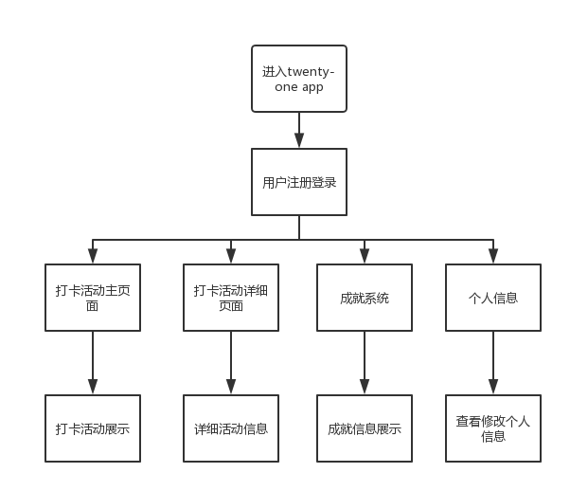

### 3.4打卡活动展示

进入页面，分为上中下两个部分，上部分映入眼帘的是日历表，左上角是设置按钮，右上角是新建活动。日历表用三种颜色表示信息，白色表示当天无活动，蓝色表示当天有打卡活动，紫色表示当前日期。中部分是当天打卡信息条形信息框。信息框仅仅含有活动名称，以及是否完成活动等简单信息。下部分，为页面切换按键，依次：主日历页面，活动列表，成就系统。

### 3.5详细信息页面

用例描述：详细信息页面展示

执行者：用户

前置条件：已经拥有打卡活动和并点击简易信息框；

后置条件：展示详细信息

基本路径：点击简易信息框，进入详细信息页面。

包含：

a.活动标题

b.开始日期

c.连续天数

d.坚持目标

e.项目进展

### 3.6新建打卡活动

用例描述：新建打卡活动

执行者：用户

前置条件：选择新建活动；

后置条件：建立打卡信息

基本路径：点击主要右上角，添加活动，添加内容。

a.标题

b.坚持目标

c.起始日期

d.鼓励自己的一句话

e.设置提醒

f.添加图标或者对应的项目绘图

### 3.7成就系统

用例描述：成就系统

执行者：用户

前置条件：点击成就系统页面；

后置条件：展示成就信息

基本路径：点击下方页面切换栏。

a.项目数

b.达成次数

c.最长连续

d.成就勋章

### 3.8页面切换

a.主页面（日历界面）

b.活动页面（包含所有正在进行的打卡活动）

c.成就页面（展示勋章）

d.个人信息页面

## 技术解决方案

### 4.1 软件开发平台

操作系统：win10

开发平台：Android Studio

### 4.2 智能手机平台

目前主流的智能手机平台有IO(iPhone OS)，Android和Windows Phone三种。IOS主要针对高端用户，Android主要针对大众群体，使用用户较多，而在此基础上的应用也层出不穷。因此，本产品基于Android操作系统。

本产品是智能手机的应用，主要涉及到的设备是智能手机。

本产品采用 Java + Android方案实现。

## 推广方案

为了充分吸引用户，本产品采用以下推广方案：

1. 基础上线：各大下载市场，应用商店，大平台，下载站的覆盖。
2. 活动推广：论坛推广，微博推广，软文推广。
3. 平台推广：通过街旁，手机助手等使用率高的知名平台进行广告宣传。
4. 利用新浪微博营销宣传，制造舆论话题。
5. 利用社交广告助力应用成长。
6. 精准定向找到核心用户
7. 探索核心用户感兴趣的素材
8. 节省广告成本
9. 高效执行，快速响应

## 运营策划书

我们的战略是以积极稳妥的战略专注于开发产品，不断完善各个板块功能，让产品更加人性化，提高用户体验，占领更大的市场。

1、为提高开发质量，适应市场需要，先开发产品一部分，然后再在产品投入市场运营后，针对用户需求来继续研发后继产品功能。这种运营时的开发能够及时发现产品的缺陷并做出调整，提升用户体验，体现用户活力，同时在不断改进中给用户不断的惊喜，能够拿口碑。

2、基本功能

免费提供APP的基础功能，既是用户体验，也是希望用户帮我们进行完善。

3、特色功能

在基本功能完善以后，并能稳定运行时，添加特色功能。功能根据用户情况进行收费。

# 产品实现方案

## 1系统的主要功能

### 1.1核心功能

|  |  |
| --- | --- |
| 序号 | 核心功能 |
| 1 | 打卡活动展示 |
| 2 | 新建打卡活动 |
| 3 | 用户个人信息修改 |
| 4 | 用户登录注册 |
| 5 | 成就系统 |

### 1.2打卡活动展示

进入页面，分为上中下两个部分，上部分映入眼帘的是日历表，左上角是设置按钮，右上角是新建活动。日历表用三种颜色表示信息，白色表示当天无活动，蓝色表示当天有打卡活动，紫色表示当前日期。中部分是当天打卡信息条形信息框。信息框仅仅含有活动名称，以及是否完成活动等简单信息。下部分，为页面切换按键，依次：主日历页面，活动列表，成就系统。

### 1.3新建打卡活动

用户进入该软件后，点击新建活动按钮，跳转到新建活动界面。输入自己所要进行的打卡任务并设定提醒时间。新建完成后可以在打卡活动展示页面查看到相关信息，到指定时间系统会自动提醒。

### 1.4用户个人信息修改

用户通过登录模块进入本软件后即可以对个人信息进行修改，来保证自己信息的安全性

### 1.5用户登录注册

通过用户输入的用户名密码，系统根据数据库的用户信息表对其进行验证，若通过验证即进入到个人的打卡活动展示页面。超过三次验证失败则退出程序。若用户还没有账号，则需注册新账号。用户通过注册模块输入注册信息，系统根据数据库用户信息表对其注册信息进行验证，若已存在该注册信息则提示用户已被注册需更改注册信息，如通过验证则跳转到登录页面。

### 1.6成就系统

当用户完成某个打卡任务时、系统会自动计算该用户所完成的任务总数。判断该总数到达哪个成就所需的任务总数，如果满足即点亮该成就并向用户提醒已经到达某个成就。

## UI界面设计

### 2.1登录注册界面

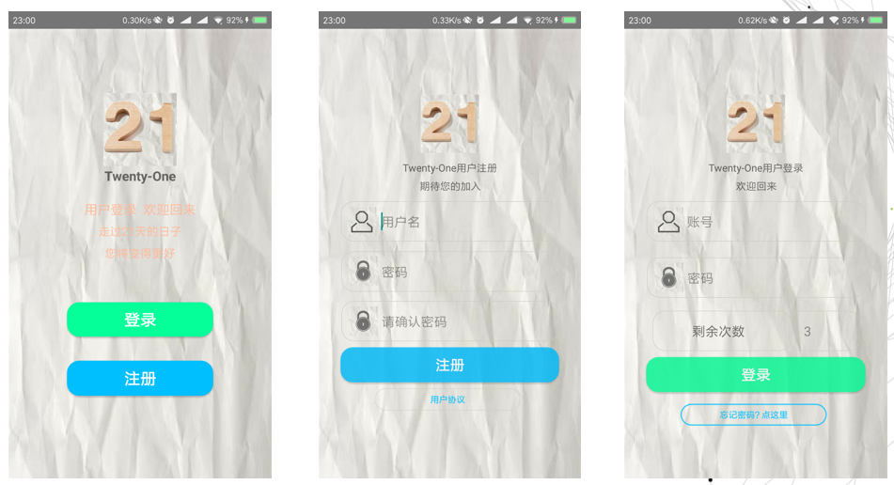

### 2.2主界面

展示已设定的任务，可以点击新建打卡任务、历史记录。

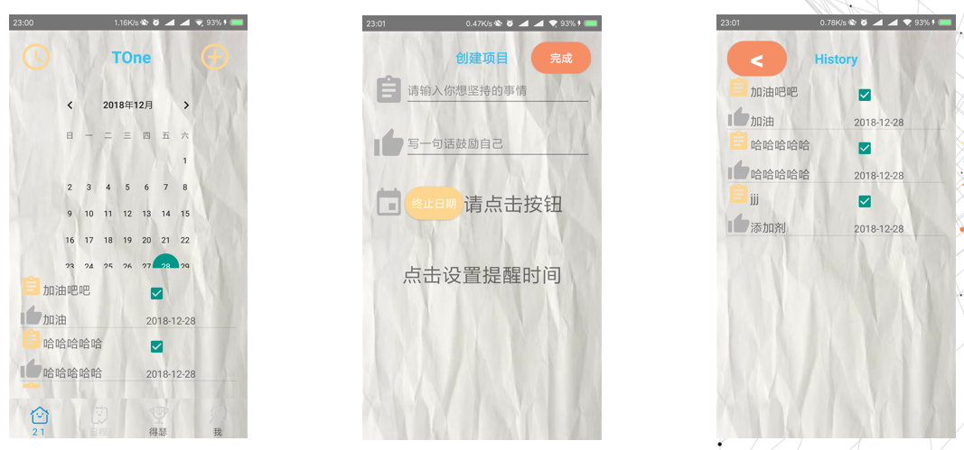

### 2.3详情和编辑界面

显示所有打卡任务，点击打卡任务即可进入对应的编辑界面，可以修改相关的内容。

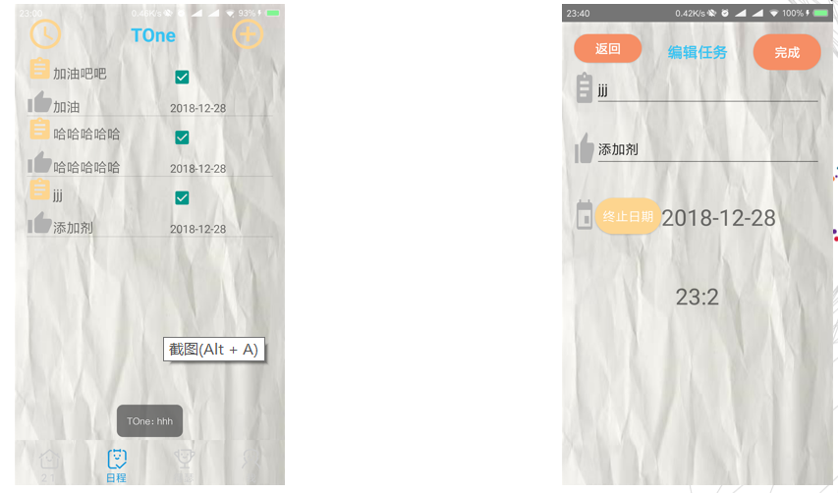

### 2.4成就界面和个人信息界面

根据已经完成的打卡任务可以获得对应的成就。可以修改个人人信息

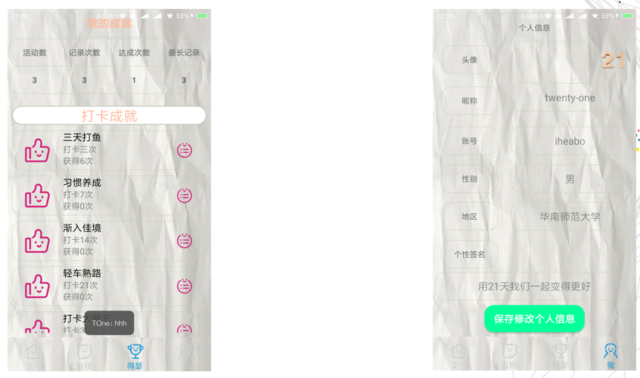

## 关键技术和技术难点

### 3.1使用SQLite数据库

因为APP涉及到了大量的数据存储，调用，以及复用，所以使用数据库是必然的，考虑到手机APP是轻量级的应用程序，显然SQLite是不错的选择。尽管决定了使用SQLite,但是对于我们来说仍然是比较陌生的事物，操作过程出现某些问题，比如，检查数据库是否已经建表等。

### 3.2使用列表控件（list view）

Android的列表控件有别于C++的控件，操作性比较复杂，但是可玩性比较好，可以根据自己要求进行定制，也可以设计的更加美观。在这个项目我们使用到了github上的一个listView开源代码，可以提供更加丰富的功能也更易操作。

### 3.3获取系统日历和时间

用户功能之一，就是设置提醒，所以获取系统当前时间，并用控件展示。

### 3.4系统发出提醒

根据用户保存的时间进行，系统提醒。使用AlarmManager来根据用户设定的时间设定闹钟，到达所设定的时间向系统发出广播，通过Receiver接受广播向用户发出推送消息。

### 3.5使用Fragment设计界面

通过Fragment，可以使用户快速切换界面，并且对App布局一目了然。问题在于，Fragment的消息响应，不同于activity，造成不少麻烦。

## 用户体验记录和分析

（1）退出程序后，又要重新登录比较麻烦。

（2）UI设计有点过于简单，可以丰富一下界面设计和加一些动效。

（3）成就记录内容较少。

（4）打卡活动左滑删除置顶和界面滑动冲突使得无法进行删除。

（5）功能实用，适合学生使用

（6）界面简洁看起来舒服

## 已完成的改进和存在的问题

### 5.1已完成的改进

根据用户提出来的要求我们做了一下改进

1. 增加了APP的背景图，使软件看起来丰富一些。
2. 增加了成就记录的内容和名称。
3. 取消了界面活动功能，使打卡活动的策划置顶删除功能得以实现。

### 5.2存在的问题

未能实现记录用户登录状态的功能，每次重启APP需要重新登录。

# 测试大纲和测试报告

## 1测试人员

|  |  |  |
| --- | --- | --- |
| 姓名 | 职务 | 工作职责 |
| 邱梓瀚 | 组长 | 组织测试，负责寻找用户测试 |
| 黄海波 | 组员 | APP兼容性测试 |

## 2测试安排

|  |  |  |  |
| --- | --- | --- | --- |
| 序号 | 测试任务 | 时间安排 | 测试人员 |
| 1 | 用户体验测试 | 一周 | 邱梓瀚 |
| 2 | 兼容性测试 | 完成当日 | 黄海波 |

## 3测试环境

测试环境：Android studio模拟器，真机

硬件环境：3GB ram, 骁龙650CPU

软件环境：Android 6.0

## 4测试范围与内容

|  |  |  |
| --- | --- | --- |
| 序号 | 功能 | 测试流程 |
| 1 | 登录注册 | 1. 先注册 2. 然后登录 3. 尝试错误信息登录 |
| 2 | 新建打卡活动 | 1. 点击添加按钮 2. 添加信息 3. 保存新建活动 |
| 3 | 查看历史记录 | 1. 点击历史按钮查看历史页面 2. 修改活动标记，再次查看历史页面 |
| 4 | 修改、删除、顶置、标记活动已打卡活动 | 1. 点击已建活动，进行修改 2. 滑动时间item进入item菜单，选择顶置，再次查看列表 3. 滑动时间item进入item菜单，选择删除，再次查看列表 4. 点击item，令活动已完成 |
| 5 | 系统提醒 | 1. 新建打卡活动，设置打卡时间 2. 等待打卡时间响应 |
| 6 | 成就系统记录 | 1、修改活动标记，查看成就系统 |
| 7 | 个人信息修改 | 1、修改个人信息页面，保存，再次登录查看 |

## 5兼容性测试

使用阿里云测试平台，选择随机机型进行测试，记录分析结果。

## 6测试风险或问题

6.1、开发是否按时完成既定工作

6.2、测试计划不够合理、规范

6.3、测试资源是否到位

6.4、测试人员是否进行有效沟通

6.5、测试人员不熟悉测试工具，在使用过程中出现偏差，影响测试效率

## 7测试报告

### 7.1功能性测试

|  |  |  |  |
| --- | --- | --- | --- |
| 序号 | 功能 | 测试流程 | 测试结果 |
| 1 | 登录注册 | 先注册  然后登录  尝试错误信息登录 | 1. 测试完成 2. 退出要重新登录 |
| 2 | 新建打卡活动 | 点击添加按钮  添加信息  保存新建活动 | 1、 测试完成 |
| 3 | 查看历史记录 | 点击历史按钮查看历史页面  修改活动标记，再次查看历史页面 | 1、 测试完成 |
| 4 | 修改、删除、顶置、标记活动已打卡活动 | 点击已建活动，进行修改  滑动时间item进入item菜单，选择顶置，再次查看列表  滑动时间item进入item菜单，选择删除，再次查看列表  点击item，令活动已完成 | 1、 测试完成 |
| 5 | 系统提醒 | 新建打卡活动，设置打卡时间  等待打卡时间响应 | 1、 测试完成 |
| 6 | 成就系统记录 | 修改活动标记，查看成就系统 | 1、 测试完成 |
| 7 | 个人信息修改 | 修改个人信息页面，保存，再次登录查看 | 1、测试完成 |

### 7.2用户体验测试

1、退出程序后，又要重新登录比较麻烦。

2、UI设计有点过于简介，可以丰富一下界面设计和加一些动效。

3、成就记录内容较少。

4、打卡活动左滑删除置顶和界面滑动冲突使得无法进行删除。（已解决）

### 7.3兼容性测试

随机28个机器进行测试，最后只有2个机型测试失败，原因出在安装过程中。通过率达到92..86%兼容性比较好。

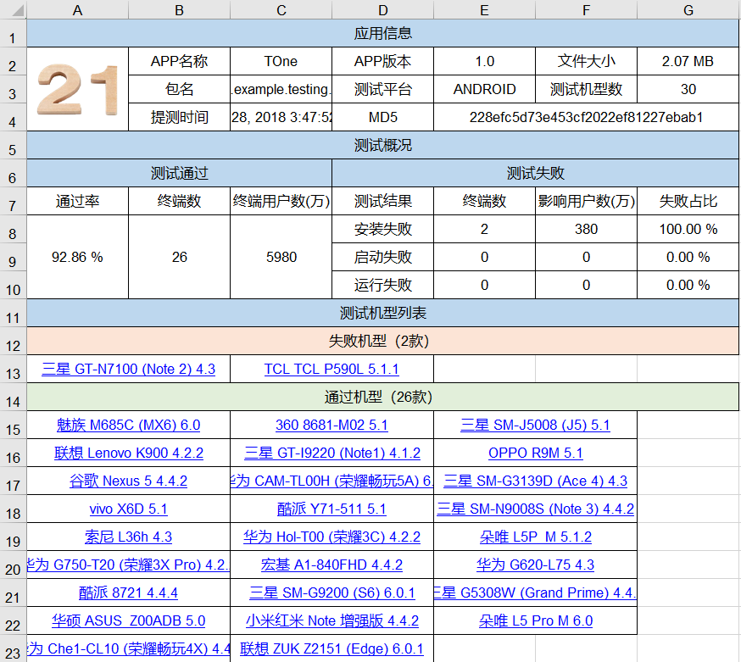

# 产品安装和使用说明

## 1产品安装

使用安卓手机，安装Twenty-One程序apk,安卓版4.0以上。

### 2使用说明

|  |  |  |
| --- | --- | --- |
| 序号 | 功能 | 使用方法 |
| 1 | 进入程序 | 首次登录，先进行注册再登录 |
| 2 | 新建打卡活动 | 点击新建按钮进行新建，设置相关信息，即可以进行系统提醒 |
| 3 | 修改活动 | 点击活动进入页面修改 |
| 4 | 修改个人信息 | 进入个人页面，修改信息，点击保存 |
| 5 | 日程页面 | 查看所有未完成活动 |
| 6 | item菜单 | 滑动打卡活动，进入item菜单 |